**EXCELENTÍSSIMO SENHOR PRESIDENTE DA CAMARA MUNICIPAL DE SUMARÉ**

* 1. **INDICO**, ao Exmo. Senhor Prefeito Municipal, que determine ao departamento competente providências urgentes para o recape do asfalto na rua Luiz Ventriche, esquina com a rua Ezequiel Alves de Souza, onde se encontram os buracos abaixo ilustrados, causando danos aos que ali trafegam, oferecendo vários riscos, bem como acúmulo de agua suja, potencializando a criação de mosquitos

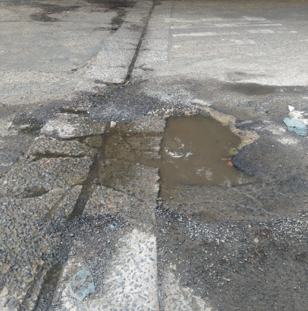

Sala das sessões, 14 de outubro de 2021.



**DIGÃO**

**VEREADOR**